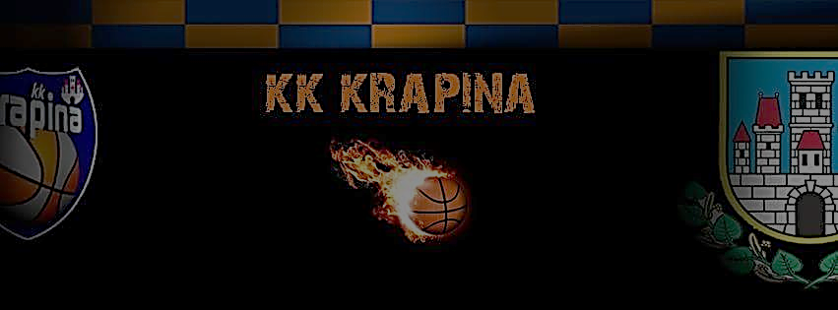
USKORO TRENING U RADOBOJU

Košarkaški klub Krapina organizira u suradnji sa OŠ Side Košutić, Radoboj
okupljanje zainteresiranih za treniranje u KK Krapina.
U KK Krapina cure i dečki treniraju i natječu se u nekoliko dobnih kategorija. Pozivamo Vas da se odazovete na prvi trening da se upoznate sa našim radom i nadamo se da ćete odlučiti postat dio našeg tima. Točan termin okupljanja će biti objavljen na stranicama OŠ Side Košutić, Radoboj i plakatima izvješenim na školi!
Natjecateljske ekipe mlađi kadeti (10-14 god) Kadeti (14-17 god) Juniori (15-19 god)
- treninzi su u dvorani SŠ Krapina u Utorak 18-19, Srijeda 20-21, Petak 20:15-21:15
Školu košarke cure i dečki (od 6 - 10 god)
- treninzi su u dvorani SŠ Krapina Utorkom 18-19 sati, Četvrtkom 19-20 sati
Treneri: MARKO 099/806 6804 ; FILIP 091/611 3333

